Povinnou revizi kotle na pevná paliva potřebujete až v roce 2019!
17. 08. 2018
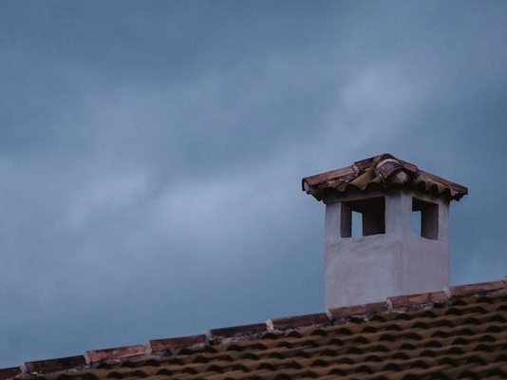
Více než tři čtvrtě milionu domácností mělo mít do konce letošního roku hotovou další revizi kotle na tuhá paliva dle zákona o ochraně ovzduší. Na základě zkušeností z roku 2016, kdy proběhly první zákonné revize, MŽP novelizovalo zákon o ochraně ovzduší. Novela přináší několik novinek, které lidem ušetří výdaje, a přínos revizí pro kvalitu ovzduší přitom zachová. Od 1. září letošního roku stačí mít revizi pouze každé 3 roky. Nově se tak povinnost další revize posouvá až na rok 2019.
„Povinné revize kotlů zavedl zákon o ochraně ovzduší v roce 2012 s tím, že první prohlídku museli mít provozovatelé kotle na tuhá paliva do konce roku 2016. My jsme po zkušenostech s první vlnou revizí navrhli změny a ty prosadili ve Sněmovně. Revize jsou nově povinné ne každé dva, ale každé tři roky, což lidem ušetří peníze, ale efekt revizí zůstane zachován. Navíc, pokud lidé nebudou mít techniky určené výrobcem svého kotle v dosahu, budou si moci vybrat jiného ‚revizáka‘ ze svého okolí, aby třeba neplatili nesmyslné částky za dopravu. Díky našim novinkám zaručujeme, že lidé budou vědět, s jakou částkou za revizi mají počítat, a také, že tato cena je férová,“ vysvětluje ministr Richard Brabec.
Odklad pro revize kotlů
Až 850 tisíc domácností mělo mít do konce letošního roku hotovou další revizi kotle na tuhá paliva dle zákona o ochraně ovzduší. První povinnost revize byla zavedena od roku 2016 a pak každé 2 roky. Ministerstvo životního prostředí letos novelizovalo zákon o ochraně ovzduší, díky tomu od 1. 9. letošního roku stačí mít revizi pouze každé 3 roky. Znamená to, že povinnost revize se pro všechny posouvá na rok 2019 a pak znovu až v roce 2022.
Chystá se zastropování ceny za revizi i za dopravu
Pro prevenci před přemrštěnými cenami, MŽP aktuálně jedná s Ministerstvem financí o možnosti zavedení limitu ceny jak za službu tak i dopravu při revizích kotlů. Cenová regulace MF by měla zastropovat cenu za službu samotnou i cenu za kilometr jízdy. Cena by tak byla předvídatelná a nepřekročitelná.
Budete mít možnost najít si levnější službu
Ministerstvo životního prostředí také připravuje novou komplexní databázi ‚revizáků‘ v ČR. „Díky ní budou lidé moci pohodlně pomocí formuláře nebo mapového prohlížeče, po zadání adresy, umístění kotle, výrobce a typu kotle vyhledávat nejbližšího technika a také přímo komunikovat s výrobci a porovnávat nabízené ceny se stropem za tuto službu včetně dopravy,“ doplňuje ředitel odboru ochrany ovzduší MŽP Kurt Dědič. Databázi se snaží MŽP vyvinout tak, aby byla v provozu již v průběhu roku 2019, tedy pro druhou vlnou povinných revizí.
Můžete najít náhradníka za chybějící servis
Díky novele budou platit zákonné výjimky nejen pro ty, kteří mají kotel od již neexistujícího výrobce nebo výrobce jim neznámého, ale i pro ty, kteří nemají technika, proškoleného na jejich značku a typ kotle v rozumném dojezdu a tedy za rozumnou cenu. Pokud budete schopni případné kontrole z ORP doložit, že nemáte jinou volbu, což bude i díky nové databázi MŽP jednoduché, můžete využít odborníka od jiné značky, proškoleného na váš typ kotle, který bude v dosažitelné vzdálenosti a levnější. Tím odpadnou i případy revizí, kdy se cena za ně vyšplhala do nesmyslné výše kvůli tomu, že technik musel jezdit z jednoho konce republiky na druhý.
Co jsou revize kotlů
Většina spalovacích zdrojů na tuhá paliva (podle platného zákona o ochraně ovzduší pro každý spalovací zdroj o příkonu 10 až 300 kW) napojených na teplovodní soustavu ústředního vytápění domů, tedy včetně krbových vložek a kamen s výměníkem, měla do konce roku 2016 projít kontrolou technického stavu a provozu. Od 1. ledna 2017 si může příslušný městský úřad (ORP) vyžádat potvrzení o revizi takového kotle. V případě nedodržení povinnosti čeká provozovatele kotle postih až do výše 20 tisíc korun. Nejpozději za tři roky je nutné revizi kotle zopakovat.
Novelu zákona o ochraně ovzduší 172/2018 Sb., která vyšla ve Sbírce zákonů 16. srpna 2018, najdete zde.

